УДК 656.073.9

І.А. Шльончак, А.В. Йовченко
МОДЕЛЮВАННЯ ПРАЦЕЗДАТНОСТІ
РОЗРОБЛЕНОГО ПІДЙОМНО-ТРАНСПОРТНОГО ОБЛАДНАННЯ
Показано моделювання працездатності сконструйованого такелажного візка для перевезення великогабаритних та великовагових вантажів у складських комплексах або автосервісних підприємствах. В роботі використано систему Solіdworks з метою моделювання навантаження умовним великоваговим та великогабаритним вантажем. В результаті цього була встановлена залежність деформації опорної поверхні такелажного візка від сили, що діє на неї.
Ключові слова: такелажний візок, симуляція навантаження, деформація, вантажні перевезення, підйомно-транспортне обладнання.
The performance check of the designed rigging trolley for the transportation of large-sized and heavy loads in warehouse complexes or car service enterprises is shown. The Solidworks system was used in the work for the purpose of modeling the load with conditional heavy and large-sized cargo. As a result, the dependence of the deformation of the supporting surface of the rigging trolley on the force acting on it was established.
Keywords: rigging trolley, load simulation, deformation, cargo transportation, lifting and transport equipment.

В наш час, не зважаючи на суттєвий розвиток новітних технологій, підйомно-транспортне обладнання потребує оновлення та постійного вдосконалення. Одним із способів підвищення ефективності транспортного обладнання є впровадження адаптивного такелажного візка. Особливо, коли мова йде про великогабаритні чи великовагові вантажі, які, часом, неможливо або занадто важко транспортувати на автосервісному підприємстві [1, 2]. Під такелажним візком розуміється транспортна опора, що застосовується для переміщення вантажу великих габариту чи ваги. Транспортування відбувається за допомогою опори на спеціальні чотири ролики [2].
Застосовуючи такелажне обладнання, потрібно звернути увагу на особливості транспортування вантажів. Зокрема необхідно врахувати масові показники вантажів, їх розміри та форму, опірність конструкції візка та кількість роликів. Ці параметри є визначальними, коли мова йде про вибір кількості такележних візків, що використовуються під час переміщення вантажів в складських комплексах чи на автосервісних підприємствах [3].
Необхідно зазначити, що важливим елементом проєктованого такелажного візка, окрім чотирьох опорних роликів, виготовлених з поліуретана, є опорна поверхня. Остання в свою чергу відіграє неабияку роль в конструкції такелажного візка щодо сприйняття навантаження в умовах переміщення та деформації. Вибір матеріалу опорних роликів обумовлений значно більшою вантажопідйомністю вибраного матеріалу, довготривалим життєвим циклом. Адже поліуретан – це матеріал, який здатний стійко витримувати вплив олив та розчинників, витримувати екстремальні температури або унеможливлювати пошкодження напольного покриття [3, 4]. Поліуретани застосовують як діелектрики, які одержують безпосередньо в місці збереження деталей від вібрації, проникнення вологи, утворення плісняви, а також від корозії. Завдяки хорошим механічним властивостям поліуретани придатні для зміцнення навіть конструкційних деталей літаків [3, 4].
Потрібно зазначити, що питання поліпшення виробничого фонду автосервісних підприємств у сфері навантажувально-ровантажувальних робіт, досить поширене в науковому світі. Однак, в попередніх авторських роботах [2, 5] було встановлено розподіл реакцій на осі розробленого такелажного візка та проведено силовий розрахунок запропонованої конструкції. За допомогою комп’ютерного моделювання в системі Solіdworks було перевірено працездатність такелажного візка з точки зору міцності опорної поверхні від умовного навантаження, що склало 30 кН, переміщення та деформації (рисунки 1-3).

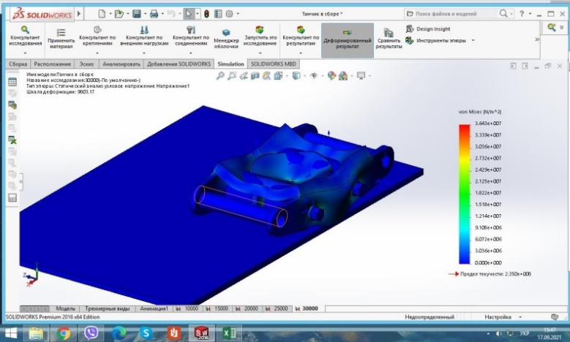
Рисунок 1 – Залежність напруження опорної поверхні від навантаження 30 кН
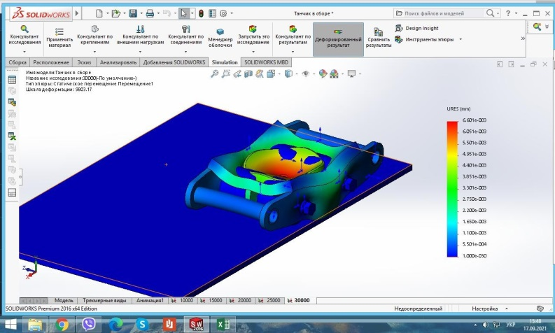

Рисунок 2 – Залежність переміщення опорної поверхні від навантаження 30 кН

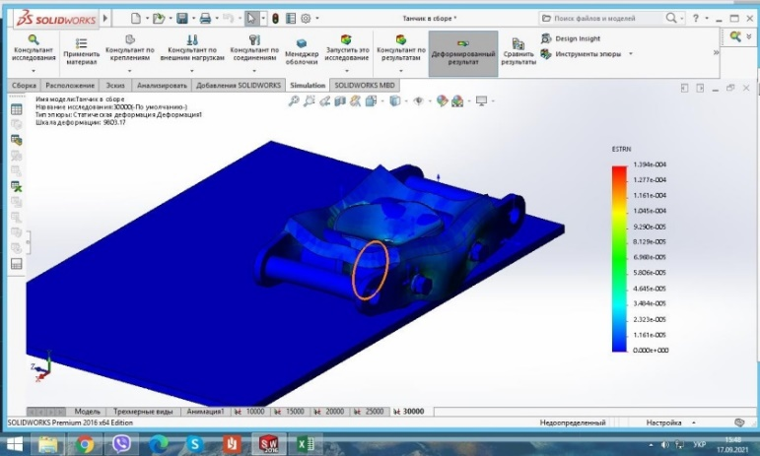

Рисунок 3 – Залежність деформації опорної поверхні від навантаження 30 кН

Під час транспортування великогабаритних та великовагових вантажів на кожен опорний ролик перпендикулярно прикладається відповідне навантаження. Якщо переміщення вантажу організувати правильно, то навантаження буде розміщуватися на опорній поверхні візка рівномірно. Система проєктування SolidWorks Simulation дозволила змоделювати відповідні навантаження та встановити напруження, переміщення та деформації опорної поверхні сконструйованого візка.
Список використаних джерел

- Лудченко А. О. Технічна експлуатація і обслуговування автомобілів: підручник. Київ: Вища шк., 2007. 527с.
- І.А. Шльончак, А.В. Йовченко, А.М. Крейда, Є.А. Усенко «Розрахунок та конструювання такелажного візка для перевезення великогабаритних і великовагових вантажів на автотранспортних підприємствах та складських комплексах», Вісник ХНТУ. Херсон - 2021 – №3(78) – с. 75 - 82.
- "Промислові полімери" та "Основи технології виробництва полімерних матеріалів" : навчальний посібник до дисципліни та практикумів для студентів хімічного факультету / упорядн. І. О. Савченко, В. Г. Сиромятніков. – К. : Видавничо-поліграфічний центр "Київський університет", 2012. – 112 с.
- Суберляк, О.В., Баштанник П. І. Технологія переробки полімерних та композиційних матеріалів / Суберляк О. В., Баштанник П. І. – Л. : Вид "Растр-7", 2007. – 376 с
- І.А. Шльончак, А.В. Йовченко, Д.Р. Оліхнович, Є.А. Усенко «Розробка підйомно-транспортного обладнання для перевезення великовагових та великогабаритних вантажів в системах автосервісу», Наукові праці ХНАДУ. - Харків - 27-29 жовтня 2021 – с. 145-147.

Шльончак Ігор Анатолійович – канд. техн. наук, доцент, доцент кафедри автомобілів та технології їх експлуатації, Черкаський державний технологічний університет, м.Черкаси, e-mail: igor_shlionchak@ukr.net, i.shlonchak@chdtu.edu.ua
Йовченко Алла Василівна – канд. техн. наук, доцент кафедри автомобілів та технології їх експлуатації, Черкаський державний технологічний університет, м.Черкаси, e-mail: a.yovchenko@chdtu.edu.ua
Shlonchak Ihor Anatoliyovych – Ph.D., associate professor, associate professor of the Department of automobiles and technologies of their operation, Cherkassy State Technological University, Cherkassy, e-mail: igor_shlionchak@ukr.net
Yovchenko Alla Vasylivna – Ph.D., associate professor of the Department of automobiles and technologies of their operation, Cherkassy State Technological University, Cherkassy, e-mail: a.yovchenko@chdtu.edu.ua

